[doc sps="1.8" acron="rge" jtitle="Revista Geográfica de América Central" stitle="Rev. Geog. Amér. Central" issn="1011-484X" pissn="1011-484X" eissn="2215-2563" pubname="Universidad Nacional, Costa Rica" license="http://creativecommons.org/licenses/by-nc-sa/4.0" issueno="72" dateiso="20241200" season="Jan/Dec" order="01" fpage="35" lpage="58" pagcount="24" doctopic="oa" language="es"]Doi:[doi]10.15359/rgac.72-1.1[/doi]
[toctitle]Artículo[/toctitle]

[doctitle language="es"]Análisis espacial de mortalidad por cáncer de próstata y su relación con el acceso geográfico a los servicios de salud por cantón en Costa Rica, 2010-2016[/doctitle]
[doctitle language="en"]Spatial Analysis of Prostate Cancer Mortality and Its Relationship with Geographic Access to Health Services by Municipalities in Costa Rica, 2010-2016[/doctitle]
[doctitle language="pt"]Análise espacial da mortalidade por câncer de próstata e sua relação com o acesso geográfico aos serviços de saúde por município na Costa Rica, 2010-2016[/doctitle]

[author role="nd"][fname]Adrián[/fname] [surname]Murillo González[/surname] [xref ref-type="aff" rid="aff1"]¹ [/xref][authorid authidtp="orcid"]0000-0001-6572-8084[/authorid][/author]
[author role="nd"][fname]Horacio[/fname] [surname]Chamizo García[/surname] [xref ref-type="aff" rid="aff2"]² [/xref][authorid authidtp="orcid"]0000-0001-7442-0671[/authorid][/author]

[normaff id="aff1" ncountry="Costa Rica" norgname="Universidad de Costa Rica" icountry="CR"][label]¹[/label] [role]Licenciado[/role], [orgdiv1]Universidad de Costa Rica, Centro Centroamericano de Población y Escuela de Bibliotecología y Ciencias de la Información[/orgdiv1]. [city]San José[/city], [country]Costa Rica[/country]. [orgname]Universidad de Costa Rica (UCR)[/orgname] correo: [email]adrian.murillogonzalez@ucr.ac.cr[/email] https://orcid.org/0000-0001-6572-8084 (autor de correspondencia). [/normaff]
[normaff id="aff2" ncountry="Costa Rica" norgname="Universidad de Costa Rica" icountry="CR"][label]² [/label][role]Doctor[/role], [orgname]Universidad de Costa Rica[/orgname], [orgdiv1]Escuela de Tecnologías en Salud[/orgdiv1]. [city]San José[/city], [country]Costa Rica[/country]. Correo: [email]horacio.chamizo@ucr.ac.cr[/email] https://orcid.org/0000-0001-7442-0671. [/normaff]

[xmlabstr language="es"][sectitle]Resumen[/sectitle]
[p]El presente trabajo tiene como propósito explicar la distribución y comportamiento de la mortalidad de cáncer de próstata en Costa Rica, a partir del acceso geográfico a los servicios de salud por cantón. Metodológicamente, se presenta un análisis de tipo ecológico, cuya fuente de información es la base de datos de defunciones del Instituto Nacional de Estadísticas y Censo. Para estudiar la asociación entre la mortalidad y el acceso a los servicios de salud, se diseñó el Índice de Acceso Geográfico a los Servicios de Salud (IAGSS), y se aplicaron modelos de regresión de Poisson a la Geographically Weighted Regression (GWR). Como principales resultados, se encontró una tendencia creciente de la enfermedad en la población. El IAGSS, muestra que el acceso a los servicios de salud no se distribuye de manera uniforme en el territorio, y se asocia con la mortalidad por CaP. Se concluye que la zona norte del país presenta la mayor desventaja en el acceso a servicios de salud, y que los territorios con peor IAGSS tienden a incrementar la mortalidad por CaP.[/p][/xmlabstr]
[kwdgrp language="es"][sectitle]Palabras claves:[/sectitle] [kwd]Cáncer de próstata[/kwd], [kwd]estudio ecológico[/kwd], [kwd]mortalidad por cáncer[/kwd], [kwd]acceso geográfico a la salud[/kwd], [kwd]determinantes sociales en salud[/kwd], [kwd]inequidades[/kwd], [kwd]desigualdades[/kwd][/kwdgrp].

[xmlabstr language="en"][sectitle]Abstract[/sectitle]
[p]This paper aims to explain the distribution and behavior of prostate cancer mortality in Costa Rica based on geographic access to health services by municipalities. Methodologically, an ecological analysis is presented; its information source is the death database of the National Institute of Statistics and Census. To study the association between mortality and access to health services, the authors designed the Geographic Access Index to Health Services (GAIHS) and implemented Poisson regression models and the Geographically Weighted Regression (GWR). As a main result, an increasing trend of the disease in the population was found. The GAIHS shows that access to health services is not evenly distributed in the territory and is associated with PCa mortality. It is concluded that the northern zone of the country presents the greatest disadvantage in access to health services and that the territories with the worst GAIHS tend to increase mortality from PCa.[/p][/xmlabstr]
[kwdgrp language="en"][sectitle]Keywords:[/sectitle] [kwd]prostate cancer[/kwd], [kwd]ecological study[/kwd], [kwd]cancer mortality[/kwd], [kwd]geographic access to health care[/kwd], [kwd]social determinants in health[/kwd], [kwd]inequities[/kwd], [kwd]inequalities[/kwd][/kwdgrp]

[xmlabstr language="pt"][sectitle]Resumo[/sectitle]
[p]O objetivo deste trabalho é elucidar a distribuição e o comportamento da mortalidade por câncer de próstata (CaP) na Costa Rica, com base no acesso geográfico aos serviços de saúde por município. Metodologicamente, é apresentada uma análise de tipo ecológico, cuja fonte de informação é a base de dados de óbitos do Instituto Nacional de Estatísticas e Censo. Para estudar a associação entre a mortalidade e o acesso aos serviços de saúde, foi elaborado o Índice de Acesso Geográfico aos Serviços de Saúde (IAGSS) e foram utilizados modelos de regressão de Poisson à Geographically Weighted Regression (GWR). Como principais resultados, foi identificada uma tendência crescente da doença na população. O IAGSS mostra que o acesso aos serviços de saúde não é distribuído de forma uniforme no território e está associado à mortalidade por CaP. Conclui-se que a região norte do país apresenta a maior desvantagem no acesso aos serviços de saúde, e que os territórios com pior IAGSS tendem a aumentar a mortalidade por CaP.[/p][/xmlabstr]
[kwdgrp language="pt"][sectitle]Palavras-chave:[/sectitle] [kwd]Câncer de próstata[/kwd], [kwd]estudo ecológico[/kwd], [kwd]mortalidade por câncer[/kwd], [kwd]acesso geográfico à saúde[/kwd], [kwd]determinantes sociais em saúde[/kwd], [kwd]desigualdades[/kwd], [kwd]inequidades[/kwd][/kwdgrp]

[hist]Recibido: [received dateiso="20230301"]01/03/2023[/received]
Aceptado: [accepted dateiso="20230416"]16/04/2023[/accepted][/hist]

[xmlbody][sec sec-type="intro"][sectitle]1. Introducción [/sectitle] [xref ref-type="fn" rid="fn1"]¹[/xref]

[p]El cáncer es la causa de muerte más frecuente en el mundo, y el cáncer de próstata (CaP) se encuentra entre los más importantes. En el año 2020 se reportaron 1.41 millones de casos nuevos de CaP, muchos de ellos detectados en etapas avanzadas de la enfermedad. Sin embargo, la carga de morbimortalidad por cáncer se puede reducir mejorando la información, la comunicación y el diagnóstico temprano, por lo que el acceso a servicios de salud resulta fundamental [xref ref-type="bibr" rid="r23"](Organización Mundial de la Salud, 2022[/xref]).[/p]
[p]En Costa Rica, la tasa de casos nuevos de CaP es de 36 casos por cada cien mil habitantes, siendo esta cifra mayor que el promedio mundial (30.8 casos por cada cien mil habitantes) [xref ref-type="bibr" rid="r35"](Organización Mundial de la Salud; International Agency for Research on Cancer, 2022[/xref]), aunque los estudios se limitan al tratamiento del cáncer, por ende, no se encuentran investigaciones enfocadas en sus determinantes que permitan evidenciar su distribución espacial. La comprensión de los determinantes de la mortalidad y letalidad es un conocimiento fundamental para las políticas preventivas y de promoción de la salud.[/p]
[p]Tanto la salud como la enfermedad son entendidos como fenómenos sociales y ambientales. La situación de salud en un territorio expresa las condiciones de vida de sus habitantes, se trata de determinantes sociales de la salud (DSS) que tienen relevancia en la probabilidad de enfermar y morir [xref ref-type="bibr" rid="r22"](Organización Mundial de la Salud, 2021[/xref]). Los DSS generan desigualdades que podrían constituirse en inequidades.[/p]
[p]La medición de la desigualdad en el acceso a los servicios de salud considera como ejes centrales: la organización, acceso y utilización de los servicios de salud y, más recientemente, la optimización de la localización de las instalaciones sanitarias y planificación de servicios de salud ([xref ref-type="bibr" rid="r30"]Santana, 2014[/xref]). En países de escasa cobertura de seguro, las tensiones financieras presionan para el abandono del tratamiento, como se evidenció en veteranos en los Estados Unidos [xref ref-type="bibr" rid="r4"](Bauer et al., 2020[/xref]).[/p]
[p]La presente investigación identifica como un problema del conocimiento en salud, la insuficiente comprensión sobre el papel del acceso geográfico a los servicios de atención preventivos y curativos del CaP en Costa Rica. Se trata de un DSS que puede ser abordado desde la acción colectiva y, particularmente, desde la política social.[/p]
[p]El propósito de esta investigación es comprender la distribución y comportamiento de la mortalidad por cáncer de próstata en el territorio nacional, explicada desde el acceso geográfico a los servicios de salud por cantón, como evidencia que pudiese contribuir a la toma de decisiones en el país.[/p]

[/sec][sec][sectitle]2. Marco teórico-conceptual[/sectitle]

[p]La salud y la enfermedad son estados de un proceso eminentemente biológico, pero también obedecen a factores sociales, es decir, están determinados política, económica y ambientalmente. Los servicios de salud son parte de la respuesta social, y constituyen DSS relacionados con el diagnóstico oportuno y efectivo, así como la atención directa a las personas.[/p]
[p]Los DSS son circunstancias sociales en las que se desarrollan las personas, influidas por las escasas condiciones de acceso a recursos económicos, produciéndoles desventajas y condicionando sus ámbitos ambientales, psicosociales y socioculturales a lo largo de la vida, lo cual termina afectando la salud. Estas condiciones, cuando son injustas, innecesarias y prevenibles, se constituyen en inequidades en salud y problemas públicos que deben ser atendidos por las políticas [xref ref-type="bibr" rid="r34"](World Health Organization, 2008[/xref]). Una de las mayores amenazas a la prestación de servicios son los desequilibrios y fragmentaciones del sistema de atención (Consejo Nacional para Prevenir la Discriminación, s. f.), generando incomunicación entre usuarios y servicios y, por lo tanto, problemas de acceso. La fragmentación horizontal, entendida como acceso desigual al sistema por parte de las personas aseguradas, por ejemplo, las desigualdades entre territorios, ha sido señalado como un determinante de la salud ([xref ref-type="bibr" rid="r17"]Maya, 2003[/xref]).[/p]
[p]El acceso a recursos económicos puede ser un factor importante en el diagnóstico oportuno, las personas más desfavorecidas presentaron un mayor porcentaje de diagnóstico tardío en Taiwan ([xref ref-type="bibr" rid="r36"]Wu et al., 2018[/xref]). Por otro lado, en Colombia, se observaron inequidades entre estratos socioeconómicos para la supervivencia en CaP, así como el acceso a seguro de salud. ([xref ref-type="bibr" rid="r3"]Arias y de Vries, 2018[/xref]). En un estudio de cohorte constituida por personas con VIH en Washington DC, se identificó que las tasas más bajas de detección, u oportunidades perdidas en el diagnóstico, tienen que ver con el acceso a recursos económicos y a los servicios de salud ([xref ref-type="bibr" rid="r32"]Spence et al., 2021[/xref]).[/p]
[p]La combinación de problemas de ingresos económicos de las personas y la falta de acceso a servicios de salud, debido a la ausencia de programas dirigidos al diagnóstico temprano, o la atención del problema de reinserción al trabajo; fueron identificados en un estudio cualitativo realizado en Australia por [xref ref-type="bibr" rid="r31"]Slavova-Azmanova et al. (2020[/xref]). En los Estados Unidos se encontró mayor frecuencia de detección y mayores gastos en el diagnóstico en áreas cubiertas por el seguro de salud Medicare ([xref ref-type="bibr" rid="r33"]Vane, 2019[/xref]), y en Corea se evidenció que, cuando se expanden los seguros y se reducen los gastos médicos, mejora la expectativa de vida en pacientes con cáncer, incluyendo el CaP [xref ref-type="bibr" rid="r7"](Cho et al., s. f[/xref]).[/p]
[p]Los temores sobre el tratamiento contra el cáncer condicionan la adherencia al mismo ([xref ref-type="bibr" rid="r26"]Poon et al., 2019[/xref]) y esto, combinado con la falta de conocimiento, se presenta como un determinante de la detección del CaP en la población indoguyanesa ([xref ref-type="bibr" rid="r25"]Persaud et al., 2021[/xref]). Los conocimientos sobre este tipo de cáncer y sus pruebas diagnósticas, generan desigualdades de acceso a un diagnóstico oportuno en Haití ([xref ref-type="bibr" rid="r15"]Jean-Louis & Webb, 2021[/xref]), por su parte, en Noruega, se encontraron tasas de incidencia más bajas en personas con mayor nivel educativo ([xref ref-type="bibr" rid="r16"]Larsen et al., 2020[/xref]). Aunado a esto, la comunicación del riesgo y las ayudas para la toma de decisiones se consideran un factor clave en la prevención de la letalidad del Cap ([xref ref-type="bibr" rid="r6"]Carhuapoma et al., 2021[/xref]), además, la promoción de conocimientos y apoyos a la población favorecen la supervivencia ([xref ref-type="bibr" rid="r19"]Moss et al., 2021[/xref]).[/p]
[p]Se ha comprobado en Canadá que las disparidades geográficas en la morbilidad por cáncer de próstata están asociadas al servicio de atención primaria y su cobertura ([xref ref-type="bibr" rid="r2"]Andkhoie y Szafron, 2021[/xref]), mientras que en Japón, a pesar de contar con cobertura universal, se advierte que podrían existir variaciones regionales ([xref ref-type="bibr" rid="r12"]Hatakeyama y Ohyama, 2021[/xref]). Se ha visto que la distancia del paciente al centro de derivación influye en su atención óptima ([xref ref-type="bibr" rid="r10"]Freedland et al., 2021[/xref]), y la cobertura de los servicios de salud es influyente sobre el conocimiento que se tiene del CaP ([xref ref-type="bibr" rid="r27"]Rivera et al., 2021[/xref]). En áreas rurales de los Estados Unidos de América, se encontró que los sobrevivientes a algunos tipos de cáncer, entre ellos el de próstata, cuentan con menor vitalidad, particularmente en su componente mental ([xref ref-type="bibr" rid="r19"]Moss et al., 2021[/xref]).[/p]
[p]En un estudio sobre condados en los Estados Unidos se encontró que las características socioeconómicas de estas unidades espaciales, la oferta de atención en salud como consultorios y laboratorios, así como la ubicación rural o urbana, se consideraron determinantes junto a otras variables demográficas y de comportamiento en salud preventiva del diagnóstico en etapa avanzada del CaP ([xref ref-type="bibr" rid="r14"]Jayasekera et al., 2019[/xref]). Asimismo, la prolongación de la vida y la calidad con la que viven los pacientes de cáncer está determinada, en buena medida, por la oferta de servicios de atención primaria, como se evidenció en el Reino Unido ([xref ref-type="bibr" rid="r11"]Gao et al., 2020[/xref]). En cuanto al riesgo evitable, se observó que las muertes potenciales evitables por cáncer en Alemania, incluyendo el CaP como uno de los que más contribuye, entre 2013 y 2016, fueron 4100 muertes en exceso, que pudieron evitarse si no existieran desigualdades socioeconómicas entre regiones ([xref ref-type="bibr" rid="r13"]Jansen et al., 2021[/xref]).[/p]
[p]Según [xref ref-type="bibr" rid="r9"]Fajardo et al. (2015[/xref]), el acceso geográfico a los servicios de salud (AGSS) se define como el grado en el cual los individuos y los grupos de individuos tienen la capacidad de obtener los cuidados (preventivos, de promoción, curativos y de rehabilitación) que requieren por parte de los servicios de atención médica, determinado por factores de proximidad o acceso físico, pero también, por factores socioeconómicos y socioculturales. Se ha visto en Costa Rica como la demanda de los servicios de atención se incrementa de forma proporcional a la población, y se ve afectada principalmente por factores poblacionales tales como “la localización, densidad, tasa de crecimiento, condiciones económicas y principalmente los patrones de uso de los servicios de salud” ([xref ref-type="bibr" rid="r28"]Rosero, 2004[/xref], s.p).[/p]

[/sec][sec sec-type="methods"][sectitle]3. Marco metodológico[/sectitle]

[p]Se presenta un estudio ecológico, es decir, depende de la información secundaria, y las unidades de observación no son las personas, si no los grupos de personas, en este caso, fundamentado en unidades geográficas (82 cantones, unidad político-administrativa en Costa Rica). Se lleva a cabo un análisis correlacional con fundamento geográfico, a partir de variables que explican el acceso a la atención en salud y la mortalidad por cáncer de próstata.[/p]
[p]Para estudiar la mortalidad, se utiliza la base de datos de defunciones del Instituto Nacional de Estadísticas y Censo, disponible en línea por el Centro Centroamericano de Población (CCP). El acceso a las bases de datos sobre proyecciones demográficas y datos de defunciones, se obtuvieron gracias al Convenio Marco de Cooperación Interinstitucional entre la Universidad de Costa Rica y el Instituto Nacional de Estadística y Censos. Para la construcción de las variables de acceso a servicios de salud, se utilizan las bases de datos de los Censos Nacionales de Población (2011), también disponibles en línea.[/p]
[p]Para realizar la agrupación de los datos por unidad geográfica y por rango de edad, se utilizó el software “R”. En cuanto a la información de indicadores socioeconómicos, se consultó el Índice de Desarrollo Humano Cantonal del Programa de las Naciones Unidas para el Desarrollo (PNUD) en conjunto con la Universidad de Costa Rica; de este indicador, solo se utilizaron dos segmentos: el Índice de esperanza de vida, que mide la esperanza de vida al nacer, y el Índice de Conocimiento, el cual se construye a partir de los años esperados de escolaridad y años promedio de escolaridad.[/p]
[p]Respecto al Índice de Conocimiento, se considera que la educación es un elemento catalizador del desarrollo de un cantón, “desarrolla las competencias, los valores y las actitudes para que los ciudadanos gocen de una vida saludable” [xref ref-type="bibr" rid="r21"](UNESCO, 2019[/xref], s.p). Se utilizaron los resultados del Índice de Competitividad Cantonal estimado por la Escuela de Estadística de la UNESCO, cuya segregación permite obtener variables que se asocian directamente con el acceso a los servicios de salud. Esta información, que está disponible en línea, se utiliza como variables explicativas de la mortalidad por CaP.[/p]
[p]Se entiende la mortalidad como la probabilidad de morir, resultado de obtener la frecuencia de defunciones para cada unidad geográfica, utilizando como numerador las defunciones por CaP, y como denominador la población. Para calcular la mortalidad por cáncer se utiliza el reporte de defunciones 2010-216 y la población estimada por cantones a mitad del período. La estandarización se llevó a cabo mediante el método indirecto, utilizando los casos observados y esperados por cantones. Los casos esperados por cantón se obtuvieron a partir de la serie de tasas de mortalidad estándar de todo el país por grupos quinquenales; mientras que la población por cantón se obtuvo por grupos quinquenales de edad. Como resultado se dio el Índice de Mortalidad Estandarizado (IME) para el período de interés para cada cantón, este define cuáles de ellos se encuentran por encima del promedio nacional, cuáles se comportan igual al promedio y cuáles por debajo del mismo, estableciendo así las siguientes categorías de riesgo:[/p]

[quote]<1 Riesgo bajo el promedio
=1 Riesgo igual al promedio
>1 Riesgo por encima del promedio[/quote]

[p]Para explorar la autocorrelación espacial entre los datos, al IME de cada quinquenio se le estimó el Índice de Moran, cuya medida permite conocer si el patrón espacial es agrupado, disperso o aleatorio.[/p]
[p]Se construyó un Índice de Acceso Geográfico a servicios de salud, a partir de las siguientes variables: condición de Ruralidad/Urbanidad, Índice de conocimiento, Índice de esperanza de vida, habitantes por Equipos Básicos de Atención Integral en Salud (EBAIS), porcentaje de red vial pavimentada y acceso a internet.[/p]
[p]Para cada una de las variables donde la magnitud se mide con unidades diferentes, es necesario aplicar un proceso de normalización que sirva para medir el desempeño definido entre los valores mínimos y máximos de la serie de datos. El desempeño de cada una de las variables será medido con una escala entre 0 y 1 para el valor mínimo y máximo respectivamente, para ello se utilizará la siguiente fórmula:[/p]

[quote][graphic href="?a01n72"][/graphic][/quote]

[p]Algunas variables se invirtieron antes del proceso de normalización, debido a que, entre mayor es el valor, menor es la condición social y el acceso a servicios de salud del cantón, comparado con otros cantones; tal es el caso de la ruralidad y los habitantes por EBAIS. Al invertir la serie antes de la normalización, se permite mantener la concordancia con las demás variables de estudio.[/p]
[p]En cuanto a la construcción del Índice de Acceso a los Servicios de Salud², una vez que se tienen los valores normalizados para cada una de las siete variables, se realizó un promedio simple de las mismas para obtener el Índice de Acceso Geográfico a los Servicios de Salud (IAGSS), de esta forma todas las variables poseen el mismo peso. Ya normalizados los datos de cada una de las variables, se procedió a elaborar los productos cartográficos por medio del método de intervalos iguales.[/p]
[p]Para observar el grado de desigualdad a nivel cantonal, se aplica el modelo de Thiel (medido como unidades de desviación), el cual permite estimar la inequidad en la distribución del cáncer de próstata entre los cantones ([xref ref-type="bibr" rid="r29"]Santamaría, 2014[/xref]). Este índice es una medida resumen de las desigualdades y se define de la siguiente manera:[/p]

[p][graphic href="?a01n72"][/graphic][/p]

[p]Donde:[/p]

[quote]Por cada u = 1, 2, 3; cada uno de los cantones de análisis.
y_{u}= número de casos de cáncer de próstata diagnosticado en cada
cantón u.
N= tamaño de la población masculina.[/quote]

[p]Se construyeron ecuaciones de regresión para explicar la relación entre la mortalidad por cáncer y sus determinantes socioeconómicos. El modelo de Poisson y la regresión geográfica por pesos ponderados (WGR, por sus siglas en inglés) son los modelos empleados para estimar la asociación entre la mortalidad y sus determinantes socioeconómicos. Como variable dependiente, se considera la mortalidad estandarizada (medida como unidades de desviación, exceso de riesgo o protección) de cáncer de próstata a nivel cantonal, por el método indirecto (IME).[/p]
[p]El modelo de Poisson permite exponer enfermedades que poseen un pequeño número de casos en una unidad geográfica, además, se utiliza en los casos en que la variable dependiente (casos de cáncer) es un conteo, incorporando la función offset para controlar las variaciones en el tamaño de la población. La regresión geográfica por pesos ponderados aplicada se basa en modelos que permiten estimar la correlación espacial de las variables, lo que fundamenta el supuesto de que, los cantones cercanos, comparten similitudes entre sí, debido a su proximidad geográfica. Se utilizó la herramienta GWR (Geographically Weighted Regression) disponible en el software ArcGis. Su principal objetivo es ofrecer una alta capacidad explicativa con un número bajo de variables independientes, y que las mismas sean fáciles de obtener ([xref ref-type="bibr" rid="r5"]Cardozo et al., 2010[/xref]). Las variables que arrojaron problemas de multicolinealidad son excluidas del modelo. Finalmente, se procedió a cartografiar los resultados del modelo.[/p]
[p]Una ventaja metodológica de la herramienta GWR, es que permite visualizar la capacidad explicativa del modelo y en qué medida lo esperado se acerca o aleja de lo observado, es decir, en qué sectores del país los DSS asociados al acceso a los servicios de salud están explicando con más fuerza la probabilidad de morir por Cap.[/p]
[p]Las variables utilizadas como variables independientes son: porcentaje de la población que vive en zonas rurales, porcentaje de la población asegurada, porcentaje de la población con acceso a internet, porcentaje de la red vial pavimentada, cantidad de habitantes por EBAIS y el Índice de Conocimiento.[/p]

[/sec][sec sec-type="results"][sectitle]4. Resultados[/sectitle]

[p]Se presentan y explican las principales tendencias encontradas a partir de la cartografía descriptiva y los modelos explicativos de la mortalidad, esto aunado a los DSS relacionados en el acceso a los servicios.[/p]
[p]La cartografía descriptiva busca mostrar las variaciones espaciales del CaP, así como el acceso geográfico. Los cartogramas se acompañan de la debida explicación que llama la atención sobre patrones y existencia de conglomerados, apoyada en pruebas de hipótesis a partir del índice de autocorrelación espacial.[/p]
[p]Posteriormente, la explicación, a partir del análisis, se lleva a cabo mediante modelos de regresión de Poisson, un modelo global donde se obtienen coeficientes generales para cada una de las variables independientes y su significancia estadística; y el modelo de regresión geográfica ponderada, considerado como un modelo local porque toma en cuenta las condiciones de autocorrelación espacial y el comportamiento local de los coeficientes de regresión. Los coeficientes locales de la regresión geográfica muestran el desempeño del modelo explicativo en los diferentes territorios.[/p]
[p]A continuación, se presenta la tendencia de la tasa de incidencia para el período 1985-2016, expresado en defunciones por cada 1000 hombres.[/p]

[figgrp id="f1"][attrib]Fuente: Elaboración propia[/attrib]
[graphic href="?a01n72"]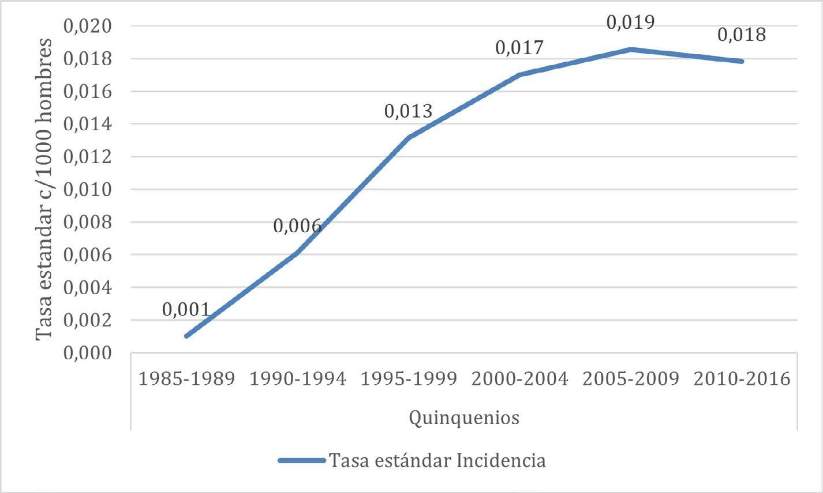[/graphic]
[label]Figura 1[/label]. [caption]Tendencia de la tasa de incidencia estandarizada de cáncer de próstata en Costa Rica para el periodo 1985-2016. (por cada 1000 hombres)[/caption][/figgrp]

[p]En el [xref ref-type="fig" rid="f1"]gráfico anterior[/xref], se observa que la tasa de morbilidad, es decir, el riesgo de enfermar se incrementa casi constantemente desde el primer quinquenio considerado, y posteriormente se estabiliza hacia el final del período a partir del año 2005. Los quinquenios 1990-1994 y 1995-1999 registran el mayor crecimiento con un 512% y 1213% respectivamente, comparado con el quinquenio base.[/p]
[p]Por otro lado, la figura [xref ref-type="fig" rid="f2"]2[/xref] muestra la tendencia de la mortalidad estandarizada de la CaP por cada mil hombres para el período de estudio.[/p]

[figgrp id="f2"][attrib]Fuente: Elaboración propia[/attrib]
[graphic href="?a01n72"]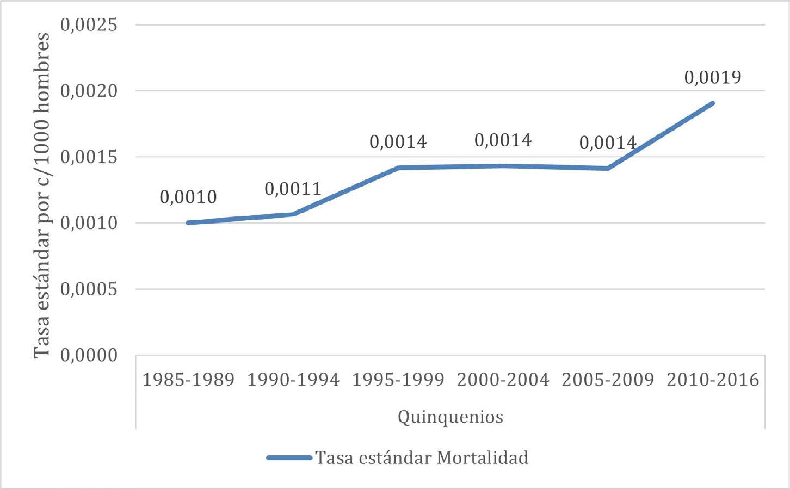[/graphic]
[label]Figura 2[/label]. [caption]Tendencia de la tasa de mortalidad estandarizada de cáncer de próstata en Costa Rica para el periodo 1985-2016 (defunciones por cada 1000 hombres)[/caption][/figgrp]

[p]En el gráfico anterior se observa que los quinquenios con mayor crecimiento de muertes por cáncer de próstata se producen durante el periodo 1995-1999 y 2010-2016, con un aumento comparado con el primer quinquenio de un 42% y 91% respectivamente.[/p]
[p]La distribución espacial del Índice de Mortalidad Estandarizado se presenta en la figura número [xref ref-type="fig" rid="f3"]3[/xref].[/p]

[figgrp id="f3"][attrib]Fuente: Elaboración propia[/attrib]
[graphic href="?a01n72"]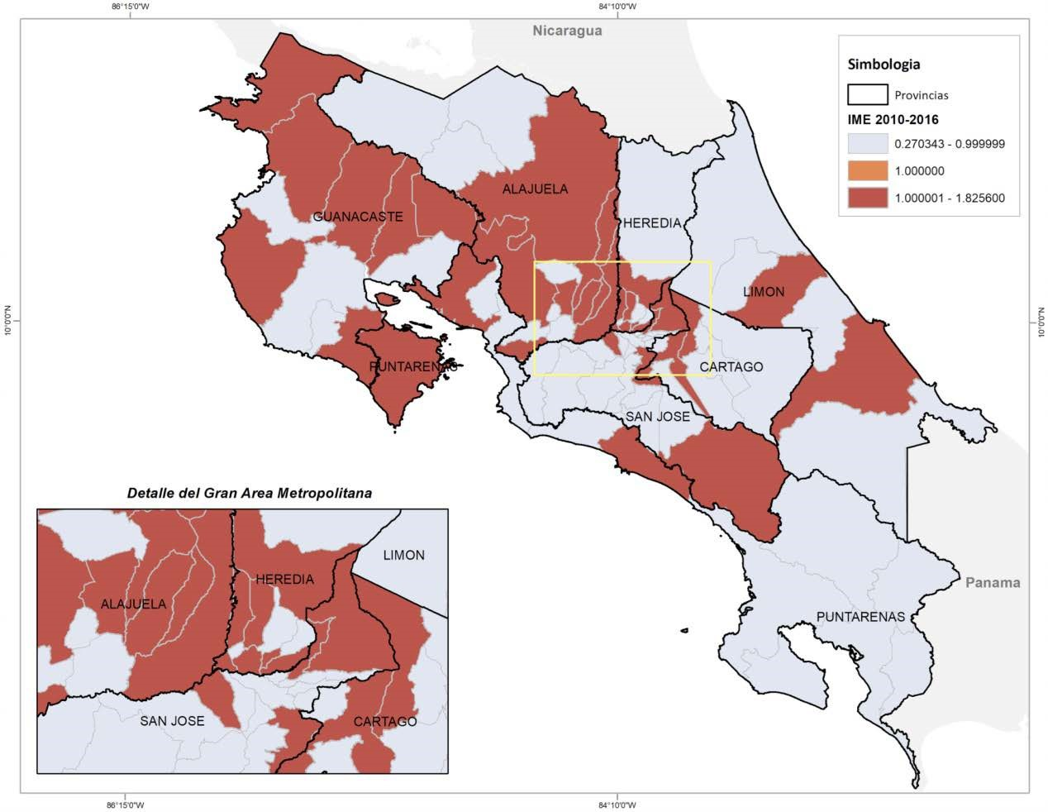[/graphic]
[label]Figura 3[/label]. [caption]Costa Rica: Índice de Mortalidad Estandarizado (período 2010-2016)[/caption][/figgrp]

[p]En la figura anterior se observa que el 40% de los cantones cuentan con un IME que se encuentra por encima del riesgo promedio nacional. Los cantones señalados con el color rojo presentan exceso de riesgo de mortalidad por encima del promedio nacional, y se tienden a agrupar en el espacio. El nivel de significancia según la I de Moran es de un 98% (p= 0,02), con un patrón espacial de tipo agrupado, lo cual se evidencia en la configuración de los conglomerados en el mapa. Los conglomerados con exceso de riesgo de morir por Cap se ubican hacia el centro y noroeste del país.[/p]
[p]La distribución espacial cantonal del IGASS se muestra a través de la figura [xref ref-type="fig" rid="f4"]4[/xref].[/p]

[figgrp id="f4"][attrib]Fuente: Elaboración propia[/attrib]
[graphic href="?a01n72"]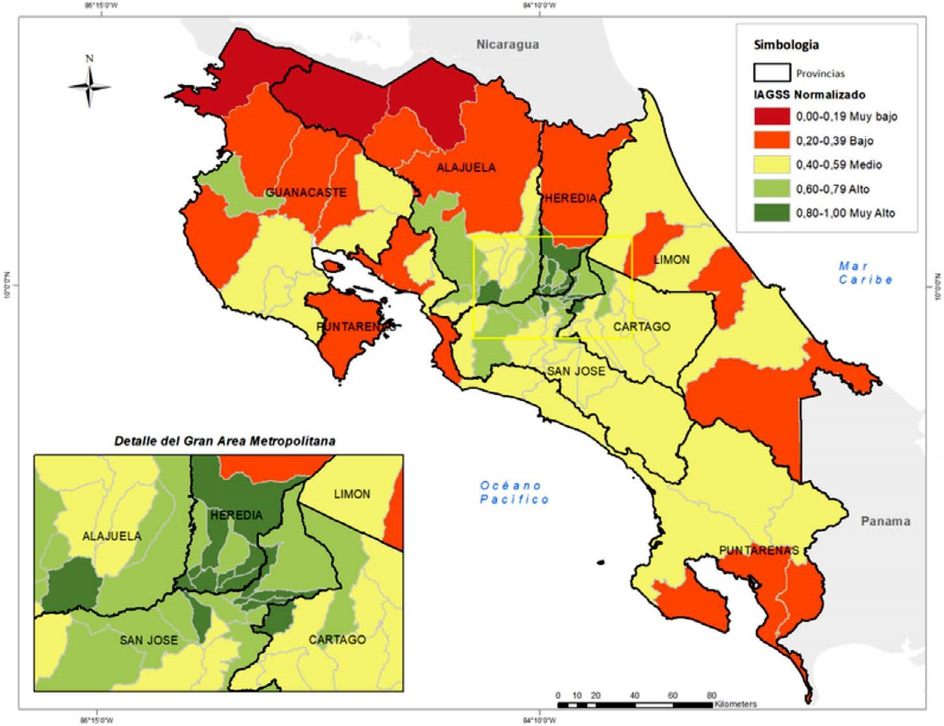[/graphic]
[label]Figura 4[/label]. [caption]Costa Rica: estimación del Índice de Acceso Geográfico a los Servicios de Salud, 2020[/caption][/figgrp]

[p]La figura [xref ref-type="fig" rid="f4"]4[/xref] evidencia que el IAGASS presenta importantes variaciones espaciales en el territorio nacional, se aprecia cómo las condiciones más favorables de acceso se concentran principalmente en el centro del país, esto incluye los cantones más urbanizados del país, configurando la Gran Área Metropolitana; y conforme la localización se aleja hacia la periferia, la calidad de acceso disminuye.[/p]
[p]La tabla [xref ref-type="table" rid="t1"]1[/xref] muestra un desglose de la frecuencia de cantones por cada una de las categorías que componen el IAGSS.[/p]

[tabwrap id="t1"][label]Tabla 1[/label]. [caption]Frecuencia de cantones por categorías según IAGSS, 2016[/caption]
[table][thead][tr][th align="center"]Categoría[/th] | [th align="center"]Total de cantones[/th] | [th align="center"]Frecuencia relativa[/th] | [th align="center"]Frecuencia relativa acumulada[/th][/tr]
[/thead][tbody][tr][td align="left"]Muy bajo [/td] | [td align="center"]3[/td] | [td align="center"]3, 70%[/td] | [td align="center"]4%[/td][/tr]
[tr][td align="left"]Bajo [/td] | [td align="center"]15[/td] | [td align="center"]18,50%[/td] | [td align="center"]22%[/td][/tr]
[tr][td align="left"]Medio[/td] | [td align="center"]35[/td] | [td align="center"]43,20%[/td] | [td align="center"]64%[/td][/tr]
[tr][td align="left"]Alto [/td] | [td align="center"]15[/td] | [td align="center"]18,50%[/td] | [td align="center"]84%[/td][/tr]
[tr][td align="left"]Muy alto[/td] | [td align="center"]13[/td] | [td align="center"]16,00%[/td] | [td align="center"]100%[/td][/tr]
[tr][td align="left"]Total [/td] | [td align="center"]81[/td] | [td align="center"]100%[/td] | [td align="center"] [/td][/tr][/tbody][/table]
[fntable id="TFN1"]Fuente: Elaboración propia[/fntable][/tabwrap]

[p]La tabla [xref ref-type="table" rid="t1"]1[/xref] permite demostrar que el 65% de los cantones del país se ubican entre la categoría “muy bajo-medio”, siendo los cantones ubicados en la línea fronteriza norte los que menor acceso presentan (Upala, Los Chiles y La Cruz).[/p]
[p]Con el fin de estimar la desigualdad en la distribución de la mortalidad por cáncer de próstata, se calculó el índice de Thiel. Los valores obtenidos oscilaron en una escala entre 0 y 1, donde, cero es la perfecta igualdad y uno la perfecta desigualdad en términos de distribución. Para el periodo 2010-2016 el nivel de desigualdad es de 0.42, lo que indica que el CaP no se distribuye de forma regular en el territorio costarricense.[/p]
[p]Las desigualdades espaciales se analizaron desde la relación entre la mortalidad por cáncer y sus determinantes socioeconómicos. El modelo de Poisson permite estimar el riesgo relativo de la variable dependiente en función de las variables independientes o explicativas, para ello se utilizó la función offset, que integra los casos de cáncer presentados en el período para controlarlos en función de la población de cada cantón. El modelo ofreció como resultado un R² de 0.81469, es decir, el modelo construido logra explicar un 81% de la variabilidad de mortalidad por cáncer de próstata en cada cantón en función de las variables seleccionadas. Además, únicamente dos variables son estadísticamente significativas: Habitantes por EBAIS e Índice de conocimiento bajo, ambas con un nivel de significancia de 0.10.[/p]
[p]La tabla [xref ref-type="table" rid="t2"]2[/xref] muestra con detalle el desglose del modelo.[/p]

[tabwrap id="t2"][label]Tabla 2[/label]. [caption]Costa Rica: Modelo de regresión de Poisson para explicar la distribución de la mortalidad del cáncer de próstata (período 2010-2016)[/caption]
[table][thead][tr][th align="center"]Variable[/th] | [th align="center"]Odd Ratios[/th] | [th align="center"]Valor p[/th][/tr]
[/thead][tbody][tr][td align="left"]Rural/urbano[/td] | [td align="center"]1,026[/td] | [td align="center"]0,72[/td][/tr]
[tr][td align="left"]Nivel de Aseguramiento[/td] | [td align="center"]1[/td] | [td align="center"]0,633[/td][/tr]
[tr][td align="left"]Acceso a Internet [/td] | [td align="center"]1[/td] | [td align="center"]0,399[/td][/tr]
[tr][td align="left"]Porcentaje red vial pavimentada[/td] | [td align="center"]0,991[/td] | [td align="center"]0,954[/td][/tr]
[tr][td align="left"]Habitantes por EBAIS[/td] | [td align="center"]1,495[/td] | [td align="center"]0,086[/td][/tr]
[tr][td align="left"]Índice Conocimiento[/td] | [td align="center"]4,614[/td] | [td align="center"]0,013[/td][/tr][/tbody][/table]
[fntable id="TFN2"]Fuente: Elaboración propia[/fntable][/tabwrap]

[p]En la tabla [xref ref-type="table" rid="t2"]2[/xref], se observa que el Índice de Conocimiento (IC) es la única variable significativa del modelo, una vez que el mismo se ajusta por el resto de las variables. Por cada unidad que descienda un cantón en el IC, el riesgo de mortalidad por cáncer se incrementa en un 361%, con independencia del resto de las variables. La variable Habitantes por Equipo Básico de Atención Integral en Salud (EBAIS), aunque no es significativa en el modelo, sí presenta una Odds Ratio importante: por cada punto que se aumenta en habitantes por EBAIS, el riesgo de morir por cáncer de próstata se incrementa en un 50%, esto con independencia del resto de las variables. No se reportan otras asociaciones significativas respecto al resto de las variables incluidas en el modelo con la variable mortalidad por cáncer de próstata.[/p]
[p]Se aplicó el modelo WGR bajo el supuesto que la relación entre las variables cambia dependiendo de su ubicación en el área de estudio (Soto, 2013). La regresión geográfica es apropiada cuando espacialmente se logra identificar la presencia de conglomerados (Clusters). Se excluyó del modelo GWR cualquier variable complementaria regional (dummy) y, para efectos de este procedimiento, se ha excluido la variable de urbanidad por presentar problemas de multicolinealidad local. Los resultados de la regresión se aprecian en la figura [xref ref-type="fig" rid="f5"]5[/xref].[/p]

[figgrp id="f5"][attrib]Fuente: Elaboración propia[/attrib]
[graphic href="?a01n72"]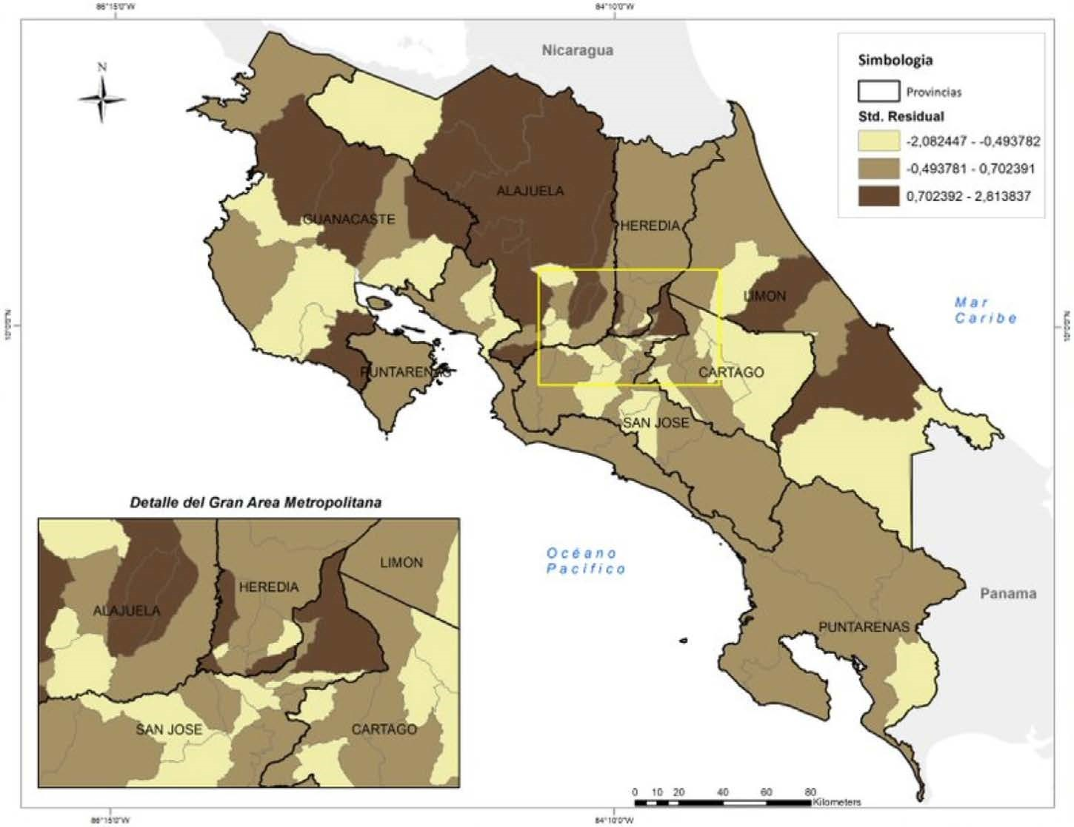[/graphic]
[label]Figura 5[/label]. [caption]Tasa estándar observada vs. tasa estándar esperada de mortalidad por cáncer de próstata según GWR. Costa Rica: 2010-2016. (defunciones por cada 1000 hombres)[/caption][/figgrp]

[p]De acuerdo con la figura [xref ref-type="fig" rid="f5"]5[/xref], se distingue un conglomerado espacial hacia el norte del país, donde la tasa estándar observada fue mayor a lo esperado por el modelo, es decir, el riesgo de morir por cáncer de próstata, en ese sector del país, es mayor a lo esperado. Por otro lado, se distingue del centro hacia el sur del territorio otra gran agrupación de cantones donde el modelo logra explicar la mortalidad por cáncer de próstata (observado igual a lo esperado) y, de forma aleatoria, se distribuyen los cantones en los que el riesgo de morir es menor a lo pronosticado por el modelo. Es importante recalcar que el modelo predice el comportamiento de la enfermedad basado en el principio de vecindad entre unidades geográficamente cercanas, es decir, se presume que unidades cercanas entre sí, se comportan de forma similar bajo las mismas variables.[/p]
[p]Una vez se ha establecido que el modelo logra explicar, en su mayoría, el comportamiento de la enfermedad en función de las variables que lo integran, se realiza una comparación entre el Índice de Mortalidad Estandarizada (IME) y el Índice de Acceso Geográfico a los Servicios de Salud según categorías del IAGSS (ver figura [xref ref-type="fig" rid="f6"]6[/xref]).[/p]

[figgrp id="f6"][attrib]Fuente: Elaboración propia[/attrib]
[graphic href="?a01n72"]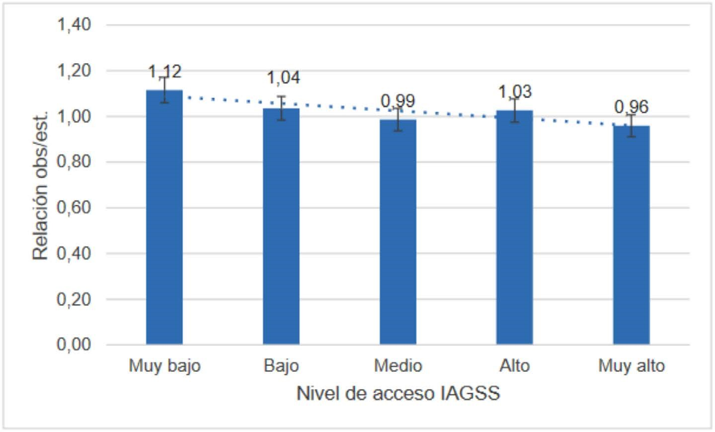[/graphic]
[label]Figura 6[/label]. [caption]Costa Rica: Análisis del IME por rango de acceso a los servicios de salud según IAGSS (período 2010-2016)[/caption][/figgrp]

[p]En la figura 6 se observa una tendencia, casi sostenida, a la disminución de la mortalidad ajustada por edad, a través del IME en la medida que mejora el IGASS.[/p]

[/sec][sec sec-type="results|discussion"][sectitle]5. Discusión de los resultados[/sectitle]

[p]Respecto al acceso geográfico a los servicios de salud, en la presente investigación se ha puesto en evidencia que los territorios ubicados en línea fronteriza norte presentan un menor acceso (Upala, Los Chiles y La Cruz), este resultado coincide con lo expuesto en un estudio sobre migración y desarrollo en Costa Rica ([xref ref-type="bibr" rid="r18"]Morales et al., 2010[/xref]), que indica que la frontera norte del país se caracteriza por una situación socioeconómica desventajosa respecto al resto del territorio influido por su localización geográfica.[/p]
[p]El acceso físico a los servicios de salud ha sido medido como distancia física del paciente con CaP a los servicios ([xref ref-type="bibr" rid="r10"]Freedland et al. 2021[/xref]), y como cobertura espacial de los servicios de salud ([xref ref-type="bibr" rid="r27"]Rivera et al., 2021[/xref]). En ambos estudios se comprobó su influencia en la letalidad y mortalidad. La variable en las tasas de mortalidad por CaP se asocian con factores de acceso geográfico como lo señalan [xref ref-type="bibr" rid="r1"]Ahmedin et al. (2005[/xref]) y [xref ref-type="bibr" rid="r8"]Dasgupta et al. (2019[/xref]). En el presente estudio se evidencia que, en la medida que existe mayor acceso físico como parte del acceso geográfico medido por el IGASS, disminuye la mortalidad estandarizada por edad. Aquellos territorios con mayor acceso geográfico, se protegen de morir por CaP.[/p]
[p]La investigación actual, mediante el Modelo de regresión de Poisson para explicar la distribución de la mortalidad del cáncer de próstata (período 2010-2016), muestra que la variable Habitantes por EBAIS presenta una fuerte asociación con el riesgo de morir por cáncer de próstata, esto puede explicarse por el tiempo de atención en función de la demanda, donde. a mayor demanda de los servicios de salud, mayores serán los tiempos de respuesta del sistema de seguridad social. En el Reino Unido se evidenció que la prolongación de la vida y la calidad con que viven los pacientes de cáncer se asocia con la oferta de servicios de atención primaria ([xref ref-type="bibr" rid="r11"]Gao et al., 2020[/xref]). El acceso a los centros de derivación de pacientes, que es, muchas veces, el primer contacto del paciente con el sistema de salud, resultan decisivos en el éxito del tratamiento a posteriori ([xref ref-type="bibr" rid="r10"]Freedland et al., 2021[/xref]).[/p]
[p]Se ha revelado que las variables “ruralidad” y “aseguramiento” no explican estadísticamente el comportamiento del riesgo de muerte por cáncer. Este resultado se muestra contradictorio con lo señalado en otros estudios: la importancia de la baja cobertura espacial de los servicios de salud, coloca a los espacios rurales en una franca desventaja por el exceso de riesgo de morir ([xref ref-type="bibr" rid="r8"]Dasgupta et al., 2019[/xref]). En Costa Rica ya había sido notado el incremento en la demanda de servicios en espacios rurales del país ([xref ref-type="bibr" rid="r28"]Rosero, 2004[/xref]).[/p]
[p]En el presente estudio, el índice de conocimiento fue la variable de mayor poder explicativo de la mortalidad por CaP, esto se relaciona con la percepción del riesgo. Los elementos que componen el índice de conocimiento, tienden a influir positivamente, en las poblaciones, presentando un mayor gozo de una vida saludable, por tanto, tienden a ser personas más preocupadas por atender sus problemas de salud [xref ref-type="bibr" rid="r24"](UNESCO, s. f.[/xref]). Además, según los hallazgos, se ha documentado que las poblaciones con menor nivel educacional se relacionan con altas tasas de mortalidad por cáncer de próstata, ya que inician de una forma tardía los controles para el tratamiento de la enfermedad y, por lo general, la edad de inicio era más tardía ([xref ref-type="bibr" rid="r20"]Novoa et al., 2014[/xref]).[/p]
[p]Es importante subrayar otros factores que no han sido abordados de una manera más completa en la presente investigación, y que podrían funcionar como otro factor de aumento en la mortalidad por Cap, como la condición de pobreza en los territorios que cavaría con el conocimiento, y hasta con la distancia a los servicios de salud, entre otros. Desde este punto de vista se abren opciones de enfocar, mediante investigaciones, a las condiciones de vida y la pobreza como DSS y en particular del CaP.[/p]

[/sec][sec sec-type="conclusions"][sectitle]6. Conclusiones y recomendaciones[/sectitle]

[p]A partir de la exploración del comportamiento espacial del IGASS, se encontraron importantes diferencias a escala nacional, con una clara situación de desventaja para los cantones ubicados al norte, siguiendo la línea fronteriza. En la medida que disminuye el acceso geográfico a los centros de atención en salud, se incrementa el riesgo de morir por CaP, situación contraria sucede con los territorios de mayor acceso, como en la Gran Área Metropolitana, en la que se denota mucha más protección.[/p]
[p]Una vez que se controlan otras variables como el acceso a internet, la condición de aseguramiento, el tipo de ambiente rural/urbano y el porcentaje de la red vial pavimentada; el índice de conocimiento resultó ser la variable de mayor poder explicativo del riesgo de morir por CaP. La cantidad de habitantes por EBAIS es otro de los factores de importancia en la explicación del riesgo de morir por esta enfermedad.[/p]
[p]El estudio evidencia el papel del acceso geográfico a los servicios de salud como un DSS y, en particular, de la mortalidad por CaP. Los hallazgos presentados podrían contribuir a mejorar la política social del país y, en particular, la política de salud a partir de la gestión de los servicios y sistemas de salud, particularmente, los de atención primaria.[/p]
[p]Se recomienda continuar la investigación sobre acceso a servicios a través de estudios individualizados, los cuales permitan corroborar los resultados obtenidos en el presente estudio ecológico, y proponer acciones de política pública para mejorar el acceso de la población a los servicios de salud[/p][/sec][/xmlbody].

[refs][sectitle]Referencias bibliográficas[/sectitle]

[ref id="r1" reftype=“journal"][authors role="nd"][pauthor][surname]Ahmedin[/surname], [fname]J.[/fname][/pauthor], [pauthor][surname]Ward[/surname], [fname]E.[/fname][/pauthor], [pauthor][surname]Wu[/surname], [fname]X.[/fname][/pauthor], [pauthor][surname]Howard[/surname], [fname]M.[/fname][/pauthor], [pauthor][surname]McLaughlin[/surname], [fname]C.[/fname][/pauthor], & [pauthor][surname]Thun[/surname], [fname]M.[/fname][/pauthor][/authors] ([date dateiso="20050000" specyear="2005"]2005[/date]). [arttitle]Geographic Patterns of Prostate Cancer Mortality and Variations in Access to Medical Care in the United States[/arttitle]. [source]Cancer Epidemiology, Biomarkers & Prevention[/source], [volid]14[/volid]([issueno]3[/issueno]).[/ref]
[ref id="r2" reftype=“journal"][authors role="nd"][pauthor][surname]Andkhoie[/surname], [fname]M.[/fname][/pauthor]; [pauthor][surname]Szafron[/surname], [fname]M.[/fname][/pauthor] [/authors]([date dateiso="20210000" specyear="2021"]2021[/date]). [arttitle]Geographic disparities in Saskatchewan prostate cancer incidence and its association with physician density: Analysis using Bayesian models[/arttitle]. [source]BMC Cancer[/source], [volid]21[/volid]([issueno]948[/issueno]). https://doi.org/[pubid idtype="doi"]10.1186/s12885-021-08646-2[/pubid][/ref]
[ref id="r3" reftype=“journal"][authors role="nd"][pauthor][surname]Arias[/surname], [fname]N.[/fname][/pauthor]; [pauthor][surname]de Vries[/surname], [fname]E.[/fname][/pauthor] [/authors]([date dateiso="20180000" specyear="2018"]2018[/date]). [arttitle]Health inequities and cancer survival in Manizales, Colombia: A population-based study[/arttitle]. [source]Colombia Médica[/source], [volid]49[/volid]([issueno]1[/issueno]): [pages]63-72[/pages]. https://doi.org/[pubid idtype="doi"]10.25100/cm.v49i1.3629[/pubid][/ref]
[ref id="r4" reftype=“journal"][authors role="nd"][pauthor][surname]Azmanova Bauer[/surname], [fname]A. G.[/fname][/pauthor]; [pauthor][surname]Jefferson[/surname], [fname]M.[/fname][/pauthor]; [pauthor][surname]Nahhas[/surname], [fname]G. J.[/fname][/pauthor]; [pauthor][surname]Savage[/surname], [fname]S.[/fname][/pauthor]; [pauthor][surname]Drake[/surname], [fname]R.[/fname][/pauthor]; [pauthor][surname]Lilly[/surname], [fname]M.[/fname][/pauthor]; [pauthor][surname]Ambrose[/surname], [fname]L.[/fname][/pauthor]; [pauthor][surname]Caulder[/surname], [fname]S.[/fname][/pauthor]; [pauthor][surname]Mahvi[/surname], [fname]D.[/fname][/pauthor]; & [pauthor][surname]Hughes Halbert[/surname], [fname]C.[/fname][/pauthor][/authors] ([date dateiso="20200000" specyear="2020"]2020[/date]). [arttitle]Financial toxicity and strain among men receiving prostate cancer care in an equal access healthcare system[/arttitle]. [source]Cancer Medicine[/source], [volid]9[/volid]([issueno]23[/issueno]): [pages]8765-8771[/pages]. https://doi.org/[pubid idtype="doi"]10.1002/cam4.3484[/pubid][/ref]
[ref id="r5" reftype=“journal"][authors role="nd"][pauthor][surname]Cardozo[/surname], [fname]O[/fname][/pauthor]; [pauthor][surname]Puebla[/surname], [fname]J[/fname][/pauthor]; [pauthor][surname]Palomares[/surname], [fname]G.[/fname][/pauthor] [/authors]([date dateiso="20100000" specyear="2010"]2010[/date]). [arttitle]Influencia de la morfología urbana en la demanda de transporte público: Análisis mediante SIG y modelos de regresión múltiple[/arttitle]. [source]ISSN[/source], [volid]22[/volid].[/ref]
[ref id="r6" reftype=“journal"][authors role="nd"][pauthor][surname]Carhuapoma[/surname], [fname]L. R.[/fname][/pauthor], [pauthor][surname]Thayer[/surname], [fname]W. M.[/fname][/pauthor], [pauthor][surname]Elmore[/surname], [fname]C. E.[/fname][/pauthor], [pauthor][surname]Gildersleeve[/surname], [fname]J.[/fname][/pauthor], [pauthor][surname]Singh[/surname], [fname]T.[/fname][/pauthor], [pauthor][surname]Shaukat[/surname], [fname]F.[/fname][/pauthor], [pauthor][surname]Uveges[/surname], [fname]M. K.[/fname][/pauthor], [pauthor][surname]Gray[/surname], [fname]T.[/fname][/pauthor], [pauthor][surname]Chu[/surname], [fname]C.[/fname][/pauthor], [pauthor][surname]Song[/surname], [fname]D.[/fname][/pauthor], [pauthor][surname]Hollen[/surname], [fname]P. J.[/fname][/pauthor], [pauthor][surname]Wenzel[/surname], [fname]J.[/fname][/pauthor], & [pauthor][surname]Jones[/surname], [fname]R. A.[/fname][/pauthor][/authors] ([date dateiso="20210000" specyear="2021"]2021[/date]). [arttitle]Employing a mobile health decision aid to improve decision-making for patients with advanced prostate cancer and their decision partners/proxies: The CHAMPION randomized controlled trial study design[/arttitle]. [source]Trials[/source], [volid]22[/volid]([issueno]631[/issueno]). https://doi.org/[pubid idtype="doi"]10.1186/s13063-021-05602-0[/pubid][/ref]
[ref id="r7" reftype="book"][authors role="nd"][pauthor][surname]Cho[/surname], [fname]Y[/fname][/pauthor]; [pauthor][surname]Park[/surname], [fname]J[/fname][/pauthor]; [pauthor][surname]Kim[/surname], [fname]S.[/fname][/pauthor] [/authors]([date dateiso="00000000" specyear="s. f."]s. f.[/date]). [source]The impact of expanding health insurance coverage for anti-cancer drugs on cancer survival in Korea[/source]. [pages]10[/pages].[/ref]
[ref id="r8" reftype=“journal"][authors role="nd"][pauthor][surname]Dasgupta[/surname], [fname]P.[/fname][/pauthor], [pauthor][surname]Baade[/surname], [fname]P. D.[/fname][/pauthor], [pauthor][surname]Aitken[/surname], [fname]J. F.[/fname][/pauthor], [pauthor][surname]Ralph[/surname], [fname]N.[/fname][/pauthor], [pauthor][surname]Chambers[/surname], [fname]S. K.[/fname][/pauthor], & [pauthor][surname]Dunn[/surname], [fname]J.[/fname][/pauthor] [/authors]([date dateiso="20190000" specyear="2019"]2019[/date]). [arttitle]Geographical Variations in Prostate Cancer Outcomes: A Systematic Review of International Evidence[/arttitle]. [source]Frontiers in Oncology[/source], [volid]9[/volid]. https://doi.org/[pubid idtype="doi"]10.3389/fonc.2019.00238[/pubid][/ref]
[ref id="r9" reftype=“journal"][authors role="nd"][pauthor][surname]Fajardo[/surname], [fname]G[/fname][/pauthor]; [pauthor][surname]Gutiérrez[/surname], [fname]J[/fname][/pauthor]; [pauthor][surname]García[/surname], [fname]S.[/fname][/pauthor] [/authors]([date dateiso="20150000" specyear="2015"]2015[/date]). [arttitle]Acceso efectivo a los servicios de salud: Operacionalizando la cobertura universal en salud[/arttitle]. [source]Salud Pública de México[/source], [volid]57[/volid]([issueno]2[/issueno]). https://doi.org/[pubid idtype="doi"]10.21149/spm.v57i2.7415[/pubid][/ref]
[ref id="r10" reftype=“journal"][authors role="nd"][pauthor][surname]Freedland[/surname], [fname]A. R.[/fname][/pauthor], [pauthor][surname]Muller[/surname], [fname]R. L.[/fname][/pauthor], [pauthor][surname]Hoyo[/surname], [fname]C.[/fname][/pauthor], [pauthor][surname]Turner[/surname], [fname]E. L.[/fname][/pauthor], [pauthor][surname]Moorman[/surname], [fname]P. G.[/fname][/pauthor], [pauthor][surname]Faria[/surname], [fname]E. F.[/fname][/pauthor], [pauthor][surname]Carvalhal[/surname], [fname]G. F.[/fname][/pauthor], [pauthor][surname]Reis[/surname], [fname]R. B.[/fname][/pauthor], [pauthor][surname]Mauad[/surname], [fname]E. C.[/fname][/pauthor], [pauthor][surname]Carvalho[/surname], [fname]A. L.[/fname][/pauthor], & [pauthor][surname]Freedland[/surname], [fname]S. J.[/fname][/pauthor] [/authors]([date dateiso="20210000" specyear="2021"]2021[/date]). [arttitle]Implications of Regionalizing Care in the Developing World: Impact of Distance to Referral Center on Compliance to Biopsy Recommendations in a Brazilian Prostate Cancer Screening Cohort[/arttitle]. [source]Prostate Cancer[/source], [volid]2021[/volid], [pages]1-8[/pages]. https://doi. org/[pubid idtype="doi"]10.1155/2021/6614838[/pubid][/ref]
[ref id="r11" reftype=“journal"][authors role="nd"][pauthor][surname]Gao[/surname], [fname]W.[/fname][/pauthor], [pauthor][surname]Gulliford[/surname], [fname]M.[/fname][/pauthor], [pauthor][surname]Morgan[/surname], [fname]M.[/fname][/pauthor], & [pauthor][surname]Higginson[/surname], [fname]I. J.[/fname][/pauthor][/authors] ([date dateiso="20200000" specyear="2020"]2020[/date]). [arttitle]Primary care service use by end-of-life cancer patients: A nationwide population-based cohort study in the United Kingdom[/arttitle]. [source]BMC Family Practice[/source], [volid]21[/volid]([issueno]76[/issueno]). https://doi.org/[pubid idtype="doi"]10.1186/s12875-020-01127-8[/pubid][/ref]
[ref id="r12" reftype=“journal"][authors role="nd"][pauthor][surname]Hatakeyama[/surname], [fname]S.[/fname][/pauthor]; [pauthor][surname]Ohyama[/surname], [fname]C.[/fname][/pauthor] [/authors]([date dateiso="20210000" specyear="2021"]2021[/date]). [arttitle]Editorial Comment to Regional and facility disparities in androgen deprivation therapy for prostate cancer from a multi-institutional Japan-wide database[/arttitle]. [source]International Journal of Urology[/source], [volid]28[/volid]([issueno]5[/issueno]): [pages]591-592[/pages]. https://doi.org/[pubid idtype="doi"]10.1111/iju.14539[/pubid][/ref]
[ref id="r13" reftype=“journal"][authors role="nd"][pauthor][surname]Jansen[/surname], [fname]L.[/fname][/pauthor], [pauthor][surname]Kanbach[/surname], [fname]J.[/fname][/pauthor], [pauthor][surname]Finke[/surname], [fname]I.[/fname][/pauthor], [pauthor][surname]Arndt[/surname], [fname]V.[/fname][/pauthor], [pauthor][surname]Emrich[/surname], [fname]K.[/fname][/pauthor], [pauthor][surname]Holleczek[/surname], [fname]B.[/fname][/pauthor], [pauthor][surname]Kajüter[/surname], [fname]H.[/fname][/pauthor], [pauthor][surname]Kieschke[/surname], [fname]J.[/fname][/pauthor], [pauthor][surname]Maier[/surname], [fname]W.[/fname][/pauthor], [pauthor][surname]Pritzkuleit[/surname], [fname]R.[/fname][/pauthor], [pauthor][surname]Sirri[/surname], [fname]E.[/fname][/pauthor], [pauthor][surname]Schwettmann[/surname], [fname]L.[/fname][/pauthor], [pauthor][surname]Erb[/surname], [fname]C.[/fname][/pauthor], [pauthor][surname]Brenner[/surname], [fname]H.[/fname][/pauthor], & [pauthor][surname]Group[/surname], [fname]for the G. C. S. W.[/fname][/pauthor] [/authors]([date dateiso="20210000" specyear="2021"]2021[/date]). [arttitle]Estimation of the Potentially Avoidable Excess Deaths Associated with Socioeconomic Inequalities in Cancer Survival in Germany[/arttitle]. [source]Cancers[/source], [volid]13[/volid]([issueno]2[/issueno]). https://doi.org/[pubid idtype="doi"]10.3390/cancers13020357[/pubid][/ref]
[ref id="r14" reftype=“journal"][authors role="nd"][pauthor][surname]Jayasekera[/surname], [fname]J.[/fname][/pauthor], [pauthor][surname]Onukwugha[/surname], [fname]E.[/fname][/pauthor], [pauthor][surname]Cadham[/surname], [fname]C.[/fname][/pauthor], [pauthor][surname]Tom[/surname], [fname]S.[/fname][/pauthor], [pauthor][surname]Harrington[/surname], [fname]D.[/fname][/pauthor], & [pauthor][surname]Naslund[/surname], [fname]M.[/fname][/pauthor][/authors] (26 de junio de [date dateiso="20190000" specyear="2019"]2019[/date]). [arttitle]Epidemiological Determinants of Advanced Prostate Cancer in Elderly Men in the United States[/arttitle]. [source]Clinical Medicine Insights: Oncology[/source]. https://doi.org/[pubid idtype="doi"]10.1177/1179554919855116[/pubid][/ref]
[ref id="r15" reftype=“journal"][authors role="nd"][pauthor][surname]Jean-Louis[/surname], [fname]A[/fname][/pauthor]; [pauthor][surname]Webb[/surname], [fname]F.[/fname][/pauthor] [/authors](25 de noviembre de [date dateiso="20210000" specyear="2021"]2021[/date]). [arttitle]Knowledge, preferences and willingness to use at-home prostate and colorectal cancer screening tests in African American and Haitian men[/arttitle]. [source]Ecancermedicalscience[/source]. https://doi.org/[pubid idtype="doi"]10.3332/ecancer.2021.1310[/pubid][/ref]
[ref id="r16" reftype=“journal"][authors role="nd"][pauthor][surname]Larsen[/surname], [fname]I. K.[/fname][/pauthor], [pauthor][surname]Myklebust[/surname], [fname]T. Å.[/fname][/pauthor], [pauthor][surname]Babigumira[/surname], [fname]R.[/fname][/pauthor], [pauthor][surname]Vinberg[/surname], [fname]E.[/fname][/pauthor], [pauthor][surname]Møller[/surname], [fname]B.[/fname][/pauthor], & [pauthor][surname]Ursin[/surname], [fname]G.[/fname][/pauthor] [/authors]([date dateiso="20200000" specyear="2020"]2020[/date]). [arttitle]Education, income and risk of cancer: Results from a Norwegian registry-based study[/arttitle]. [source]Acta Oncologica[/source], [volid]59[/volid]([issueno]11[/issueno]): [pages]13001307[/pages]. https://doi.org/[pubid idtype="doi"]10.1080/0284186X.2020.1817548[/pubid][/ref]
[ref id="r17" reftype="book"][authors role="nd"][pauthor][surname]Maya[/surname], [fname]J.[/fname][/pauthor] [/authors]([date dateiso="20030000" specyear="2003"]2003[/date]). [source]Fundamentos de Salud Pública[/source]. [pubname]Editores Blanco Restrepo[/pubname].[/ref]
[ref id="r18" reftype="book"][authors role="nd"][pauthor][surname]Morales[/surname], [fname]A[/fname][/pauthor]; [pauthor][surname]Acuña[/surname], [fname]G[/fname][/pauthor]; [pauthor][surname]Wing[/surname], [fname]K.[/fname][/pauthor] [/authors]([date dateiso="20100000" specyear="2010"]2010[/date]). [source]Migración y salud en zonas fronterizas: Nicaragua y Costa Rica[/source]. [pubname]Naciones Unidas[/pubname].[/ref]
[ref id="r19" reftype=“journal"][authors role="nd"][pauthor][surname]Moss[/surname], [fname]J. L.[/fname][/pauthor], [pauthor][surname]Pinto[/surname], [fname]C. N.[/fname][/pauthor], [pauthor][surname]Mama[/surname], [fname]S. K.[/fname][/pauthor], [pauthor][surname]Rincon[/surname], [fname]M.[/fname][/pauthor], [pauthor][surname]Kent[/surname], [fname]E. E.[/fname][/pauthor], [pauthor][surname]Yu[/surname], [fname]M.[/fname][/pauthor], & [pauthor][surname]Cronin[/surname], [fname]K. A.[/fname][/pauthor][/authors] ([date dateiso="20210000" specyear="2021"]2021[/date]). [arttitle]Rural-urban differences in health-related quality of life: Patterns for cancer survivors compared to other older adults[/arttitle]. [source]Quality of Life Research[/source], [volid]30[/volid]([issueno]4[/issueno]): [pages]1131-1143[/pages]. https://doi.org/[pubid idtype="doi"]10.1007/s11136-020-02683-3[/pubid][/ref]
[ref id="r20" reftype=“journal"][authors role="nd"][pauthor][surname]Novoa[/surname], [fname]C[/fname][/pauthor]; [et-al]y otros[/et-al]. [/authors]([date dateiso="20140000" specyear="2014"]2014[/date]). [arttitle]Nivel educacional como determinante en tamizaje de cáncer de próstata[/arttitle]. [source]Revista médica de Chile[/source], [volid]142[/volid]([issueno]9[/issueno]): [pages]1136-1141[/pages]. https://doi.org/[pubid idtype="doi"]10.4067/S0034-98872014000900007[/pubid][/ref]
[ref id="r21" reftype=“journal"][authors role="nd"][cauthor]Organización de las Naciones Unidas para la Educación, la Ciencia y la Cultura[/cauthor][/authors]. ([date dateiso="20190000" specyear="2019"]2019[/date]). [arttitle]Educación para la salud y el bienestar[/arttitle]. [source]UNESCO[/source]. [url]https://es.unesco.org/themes/educacion-salud-y-bienestar[/url][/ref]
[ref id="r22" reftype=“journal"][authors role="nd"][cauthor]Organización Mundial de la Salud[/cauthor][/authors]. ([date dateiso="20210000" specyear="2021"]2021[/date]). [arttitle]Determinantes Sociales de la Salud[/arttitle]. [source]Informe del Director General[/source]. [url]https://apps.who.int/iris/handle/10665/359799[/url][/ref]
[ref id="r23" reftype=“journal"][authors role="nd"][cauthor]Organización Mundial de la Salud[/cauthor][/authors]. ([date dateiso="20220000" specyear="2022"]2022[/date]). [arttitle]Cáncer[/arttitle]. [source]OMS[/source]. [url]https://www.who.int/es/news-room/fact-sheets/detail/cancer[/url][/ref]
[ref id="r24" reftype=“journal"][authors role="nd"][cauthor]Organización de las Naciones Unidas para la Educación, la Ciencia y la Cultura[/cauthor][/authors]. ([date dateiso="00000000" specyear="s. f"]s. f[/date]). [arttitle]Educación para la salud y el bienestar[/arttitle]. [source]UNESCO[/source]. [url]https://es.unesco.org/themes/educacion-salud-y-bienestar[/url][/ref]
[ref id="r25" reftype=“journal"][authors role="nd"][pauthor][surname]Persaud[/surname], [fname]H.[/fname][/pauthor], [pauthor][surname]Yuan[/surname], [fname]J.[/fname][/pauthor], [pauthor][surname]Afable[/surname], [fname]A.[/fname][/pauthor], & [pauthor][surname]Bruno[/surname], [fname]D. M.[/fname][/pauthor][/authors] ([date dateiso="20210000" specyear="2021"]2021[/date]). [arttitle]Barriers to Prostate Cancer Screening Among Indo-Guyanese[/arttitle]. [source]Journal of Community Health[/source], [volid]46[/volid]([issueno]3[/issueno]): [pages]591-596[/pages]. https://doi.org/[pubid idtype="doi"]10.1007/s10900-020-00926-5[/pubid][/ref]
[ref id="r26" reftype=“journal"][authors role="nd"][pauthor][surname]Poon[/surname], [fname]D. M.[/fname][/pauthor]; [pauthor][surname]Ma[/surname], [fname]W.[/fname][/pauthor]; [pauthor][surname]Chan[/surname], [fname]T.[/fname][/pauthor]; [pauthor][surname]Ho[/surname], [fname]F. K.[/fname][/pauthor]; [pauthor][surname]Ho[/surname], [fname]L.[/fname][/pauthor]; [pauthor][surname]Leung[/surname], [fname]A. K.[/fname][/pauthor]; [pauthor][surname]Leung[/surname], [fname]S. Y.[/fname][/pauthor]; [pauthor][surname]Sze[/surname], [fname]H. C.[/fname][/pauthor]; [pauthor][surname]Kwong[/surname], [fname]P. W.[/fname][/pauthor]; & [pauthor][surname]Chan[/surname], [fname]E. S.[/fname][/pauthor][/authors] ([date dateiso="20190000" specyear="2019"]2019[/date]). [arttitle]Management of advanced prostate cancer in Hong Kong: Insights from an APCCCDerived survey[/arttitle]. [source]Asia-Pacific Journal of Clinical Oncology[/source], [volid]15[/volid]([issueno]S6[/issueno]): [pages]8-13[/pages]. https://doi.org/[pubid idtype="doi"]10.1111/ajco.13247[/pubid][/ref]
[ref id="r27" reftype=“journal"][authors role="nd"][pauthor][surname]Rivera[/surname], [fname]O[/fname][/pauthor]; [pauthor][surname]Bolajoko[/surname], [fname]O[/fname][/pauthor]; [pauthor][surname]Odedina[/surname], [fname]F.[/fname][/pauthor][/authors] ([date dateiso="20210000" specyear="2021"]2021[/date]). [arttitle]Comparison of health access, lifestyle, prostate cancer knowledge and screening among black men residing in West Africa and the USA[/arttitle]. [source]Ecancermedicalscience[/source]. https://doi.org/[pubid idtype="doi"]10.3332/ecancer.2021.1309[/pubid][/ref]
[ref id="r28" reftype=“journal"][authors role="nd"][pauthor][surname]Rosero[/surname], [fname]L.[/fname][/pauthor] [/authors]([date dateiso="20040000" specyear="2004"]2004[/date]). [arttitle]Spatial access to health care in Costa Rica and its equity: A GIS-based study[/arttitle]. [source]Social Science & Medicine[/source], [volid]58[/volid]([issueno]7[/issueno]): [pages]1271-1284[/pages]. https://doi.org/[pubid idtype="doi"]10.1016/S0277-9536(03)00322-8[/pubid][/ref]
[ref id="r29" reftype=“journal"][authors role="nd"][pauthor][surname]Santamaría[/surname], [fname]C.[/fname][/pauthor] [/authors]([date dateiso="20140000" specyear="2014"]2014[/date]). [arttitle]El análisis espacial como herramienta para evaluar alarmas por cáncer[/arttitle]. [source]Población y Salud en Mesoamérica[/source], [volid]1[/volid]([issueno]1[/issueno]). https://doi.org/[pubid idtype="doi"]10.15517/psm.v1i1.13911[/pubid][/ref]
[ref id="r30" reftype="book"][authors role="nd"][pauthor][surname]Santana[/surname], [fname]P.[/fname][/pauthor] [/authors]([date dateiso="20140000" specyear="2014"]2014[/date]). [source]Introducción a la Geografía de la salud: Territorio, salud y bienestar[/source]. ([moreinfo]PDF[/moreinfo]).[/ref]
[ref id="r31" reftype=“journal"][authors role="nd"][pauthor][surname]Slavova-Azmanova[/surname], [fname]N[/fname][/pauthor]; [et-al]et al[/et-al]. [/authors]([date dateiso="20200000" specyear="2020"]2020[/date]). [arttitle]Biggest factors in having cancer were costs and no entitlement to compensation-The determinants of out-of-pocket costs for cancer care through the lenses of rural and outer metropolitan Western Australians[/arttitle]. [source]Australian Journal of Rural Health[/source], [volid]28[/volid]([issueno]6[/issueno]): [pages]588-602[/pages]. https://doi.org/[pubid idtype="doi"]10.1111/ajr.12686[/pubid][/ref]
[ref id="r32" reftype=“journal"][authors role="nd"][pauthor][surname]Spence[/surname], [fname]A. B.[/fname][/pauthor], [pauthor][surname]Levy[/surname], [fname]M. E.[/fname][/pauthor], [pauthor][surname]Monroe[/surname], [fname]A.[/fname][/pauthor], [pauthor][surname]Castel[/surname], [fname]A.[/fname][/pauthor], [pauthor][surname]Timpone[/surname], [fname]J.[/fname][/pauthor], [pauthor][surname]Horberg[/surname], [fname]M.[/fname][/pauthor], [pauthor][surname]Adams-Campbell[/surname], [fname]L.[/fname][/pauthor], & [pauthor][surname]Kumar[/surname], [fname]P.[/fname][/pauthor][/authors] ([date dateiso="20210000" specyear="2021"]2021[/date]). [arttitle]Cancer Incidence and Cancer Screening Practices Among a Cohort of Persons Receiving HIV Care in Washington, DC[/arttitle]. [source]Journal of Community Health[/source], [volid]46[/volid]([issueno]1[/issueno]): [pages]75-85[/pages]. https://doi.org/[pubid idtype="doi"]10.1007/s10900-020-00844-6[/pubid][/ref]
[ref id="r33" reftype=“journal"][authors role="nd"][pauthor][surname]Vane[/surname], [fname]S.[/fname][/pauthor] [/authors]([date dateiso="20190000" specyear="2019"]2019[/date]). [arttitle]Prostate Cancer Screening: A Review of Current Recommendations[/arttitle]. [source]UROLOGIC NURSING[/source], [volid]39[/volid]([issueno]3[/issueno]).[/ref]
[ref id="r34" reftype="book"][authors role="nd"][cauthor]World Health Organization[/cauthor][/authors]. ([date dateiso="20080000" specyear="2008"]2008[/date]). [source]Subsanar las desigualdades en una generación[/source]. [pubname]WHO[/pubname].[/ref]
[ref id="r35" reftype=“journal"][authors role="nd"][cauthor]World Health Organization; International Agency for Research on Cancer[/cauthor][/authors]. ([date dateiso="20220000" specyear="2022"]2022[/date]). [arttitle]Cancer Today[/arttitle]. [source]Global Initiative for Cancer Registry Development[/source]. [url]https://gco.iarc.fr/today/online-analysis-table[/url][/ref]
[ref id="r36" reftype=“journal"][authors role="nd"][pauthor][surname]Wu[/surname], [fname]C.-C.[/fname][/pauthor]; [pauthor][surname]Lin[/surname], [fname]C.-H.[/fname][/pauthor]; [pauthor][surname]Chiang[/surname], [fname]H.-S.[/fname][/pauthor]; & [pauthor][surname]Tang[/surname], [fname]M.-J.[/fname][/pauthor][/authors] ([date dateiso="20180000" specyear="2018"]2018[/date]). [arttitle]A populationbased study of the influence of socioeconomic status on prostate cancer diagnosis in Taiwan[/arttitle]. [source]International Journal for Equity in Health[/source], [volid]17[/volid]([issueno]1[/issueno]). https://doi.org/[pubid idtype="doi"]10.1186/s12939-018-0792-2[/pubid][/ref][/refs]

[fngrp][fn id="fn1" fntype="other"][label]1[/label] Este artículo se deriva del trabajo final de graduación titulado “Análisis espacial y temporal de la incidencia y mortalidad por cáncer de próstata y su relación con el acceso geográfico a los servicios de salud por cantón en Costa Rica, 1985 a 2016.” disponible en el repositorio institucional de la Universidad de Costa Rica: https://www.kerwa.ucr.ac.cr/handle/10669/83153[/fn]
[fn id="fn2" fntype="other"][label]2[/label] Ver figura número 4. [/fn][/fngrp] [/doc]

